|  |  |
| --- | --- |
|  | **Министерство образования и науки Российской Федерации**  **Федеральное государственное бюджетное образовательное учреждение высшего образования**  **«Московский государственный технический университет имени Н.Э. Баумана**  **(национальный исследовательский университет)» (МГТУ им. Н.Э. Баумана)** |

ФАКУЛЬТЕТ **ИНФОРМАТИКА И СИСТЕМЫ УПРАВЛЕНИЯ**

КАФЕДРА **СИСТЕМЫ ОБРАБОТКИ ИНФОРМАЦИИ И УПРАВЛЕНИЯ**

# Отчет по лабораторной работе № 1

**«MindMap и концептуальные карты»**

# по курсу “Введение в машинное обучение”

Исполнитель: Студент группы ИУ5-43

Зинченко Я.И.

Москва, 2018

## Задание лабораторной работы

В этой лабораторной работе необходимо составить MindMap и

концептуальную карту. В качестве предметной области можно использовать данные статьи (реферата), которые являются основной ДЗ №1.

* MindMap используется для описания организационных структур или простых вариантов сущностей предметной области. Для выполнения этой части задания можно использовать пакет XMind или сервис MindMup.
* Концептуальные карты используются для описания сложных вариантов сущностей предметной области с учетом связей между ними. Для выполнения этой части задания можно использовать пакет CmapTools.

В результате выполнения домашнего задания должны быть разработаны MindMap и концептуальная карта.

## Краткое описание предметной области

Читатели электронной библиотеки имеют возможность купить книгу и добавить ее в избранное для того, чтобы купить ее позже. Также читатели могут ставить книгам оценки от 1.0 до 10.0. Совместно с выставлением оценки предлагается написать отзыв, однако это не является обязательным.

## MindMap

Рис.1 Сущности предметной области

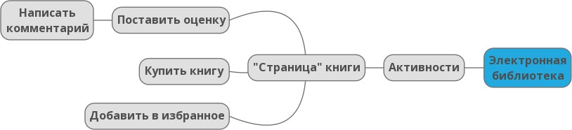

Рис.2 Активности пользователя

## Концептуальная карта

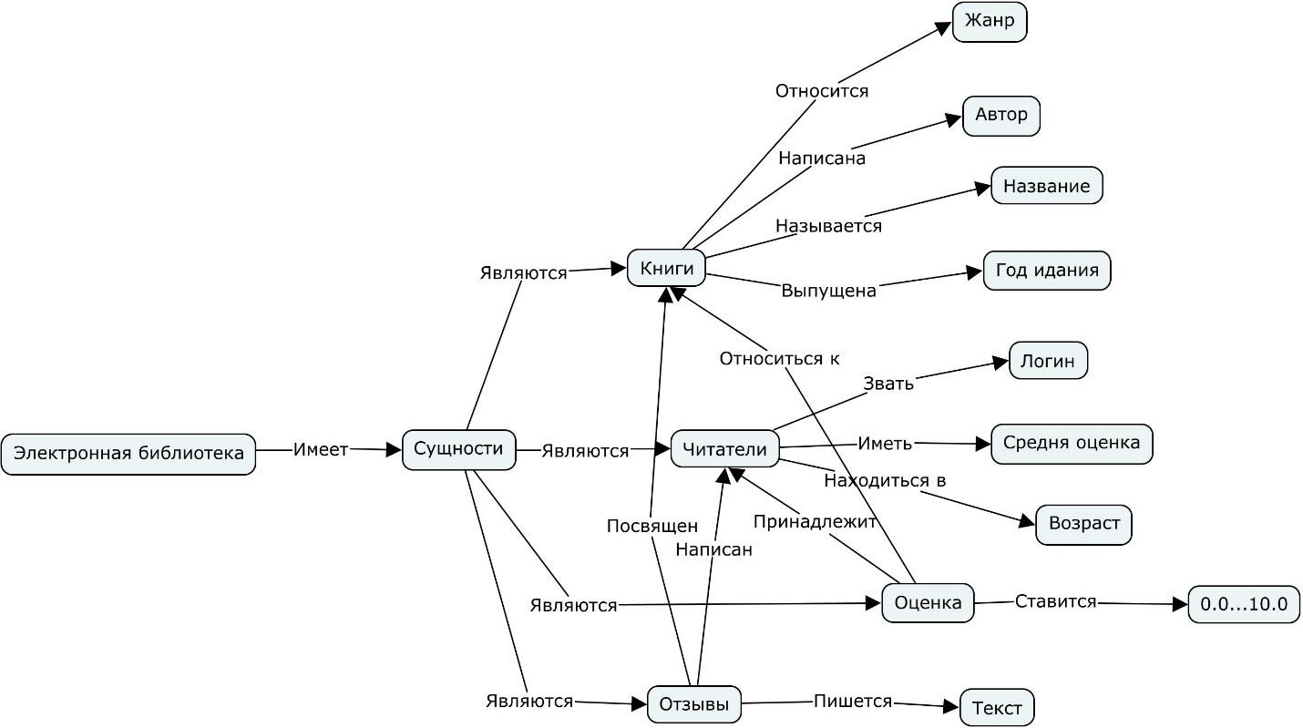

Рис.1 Сущности предметной области

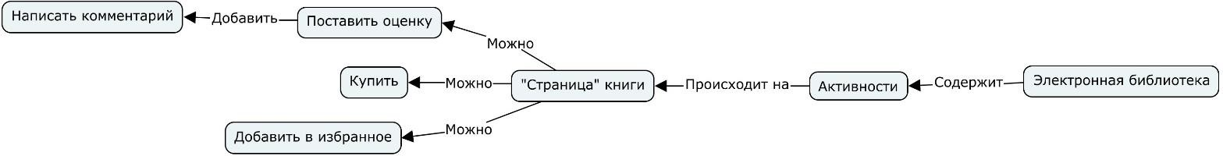

Рис.2 Активности пользователя